МОУ «Безлыченская СОШ» МО – Захаровский муниципальный район
Рязанской области
Отчет
о проведенных мероприятиях в рамках профориентационной работы
в 2017-2018 учебном году

 | Наименование мероприятия | Дата проведения | Кол-во, принявших  участие, из каких классов | Фотоподтверждение
 | Агитбригада «ЮИД» Школа юного пешехода. В рамках недели безопасности ДД | 27.09.2017 | 36 человек, 1-4 кл.  4 человека – 5 класс | 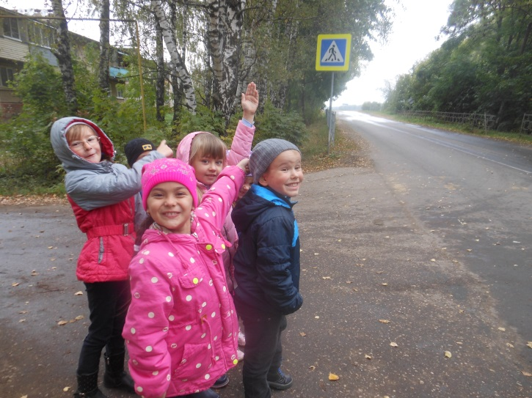  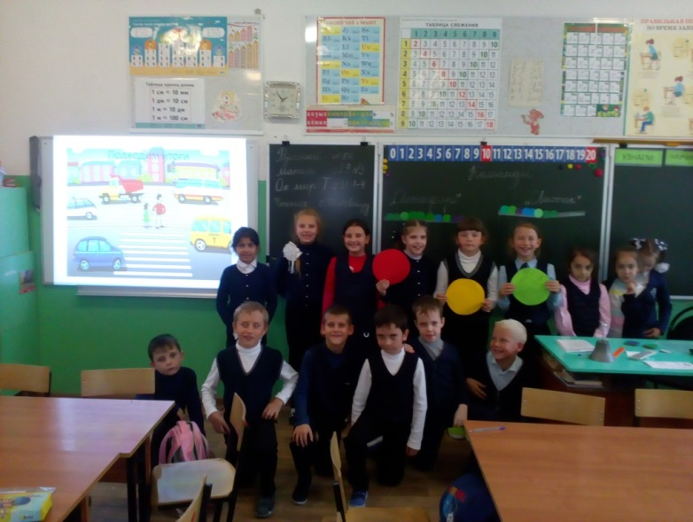
 | Участие в областной выставке в ДЭБЦ «Юннат-2017» | 19.09.2017 |  | 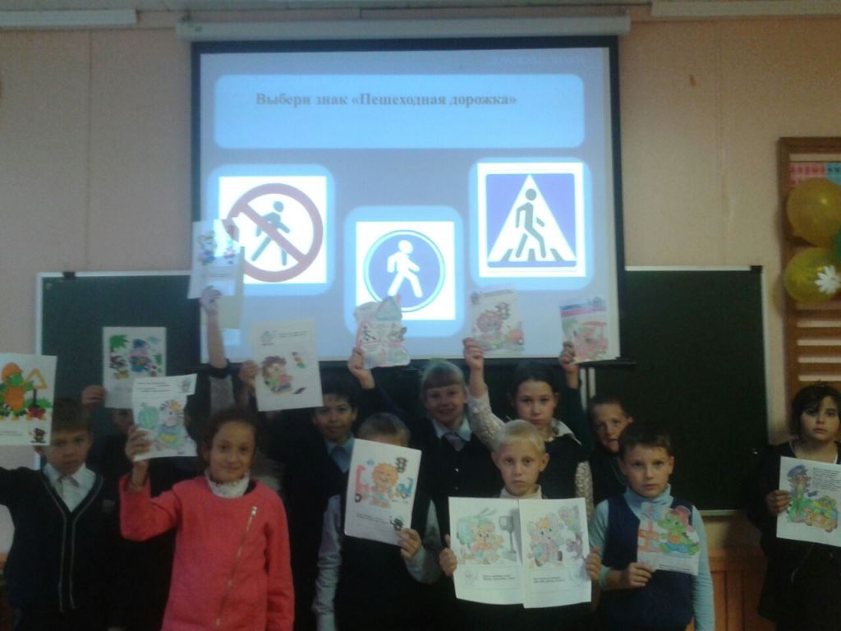
 | Просмотр видеоролика «Урок на всю жизнь» о профессии учителя | Октябрь 2017 | 5-11 класс  62 человека
 | Всероссийский единый урок ГО Классные часы «Профессия - спасатель!» | 4 октября  2017 | 100% учащихся
 | День дублера | 05.10.17 | 14 человек, 10-11 класс
 | Концерт ко Дню учителя | 05.10.17 | 100% учащихся  1-11 класс
 | Конкурс рисунков от Росгосстраха «Страхование» | 10-15 октябрь | 5 человек  3-4 классы
 | Деловая игра «Интернет-предприниматель» | 22-25 октября | 5 человек  11 класс
 | Неделя предпринимательства  «Потенциал России» | 20-30 октября | 14 человек  10-11 класс
 | День сельского хозяйства «Праздник Урожая» | 27.10.17 | 24 человека  1-2 класс
 | Поездка по профориентации в Технологический колледж | 26 ноября | 20 человек  8-11 класс
 | Акция «Час кода» | 8 декабря | 9-11 класс  20 человек
 | Родительское собрание по профориентации | 12 Декабря  14 декабря | 7-8 класс 23 человека  9-11 класс – 20 человек
 | Посещение Михайловского Техникума | 20 декабря | 8, 10 класс  16 человек
 | Участие в областном конкурсе «Учитель – профессия дальнего действия» | С 31 января | 1 человек, фоторепортаж, 8 класс
 | Неделя профориентации (анкетирование, классные часы,) | 1 декада Февраля | 100%
 | Он-лайн урок «Моя профессия Бизнес-информатик» | 6 февраля | 11 класс, 6 человек
 | Поездка на ярмарку «Молодые профессионалы» | 13 февраля | 9-11 класс, 20 человек
 | Игра-квест «Военные профессии» | 22.02. | 2-11 класс, 98 человек | 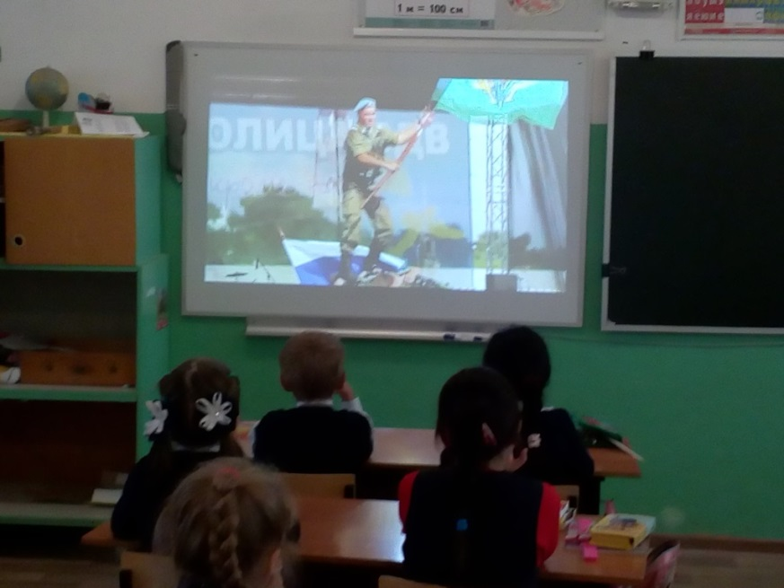
 | Конкурс рисунков «Неопалимая Купина», в рамках ДР МЧС | март | 10 человек
 | Всероссийский урок «Спасатели», в рамках ДР МЧС | 16 марта | 1-11 класс  104 человека
 | День космонавтики, Игра | 12 апреля | 3-11 класс  80 человек
 | Районная ярмарка сельскохозяйственной продукции | Май 17 | 6 человек
 | Муниципальный этап ЮИД | 25.05.17 | 4 человека
 | Рекламные выступления специалистов различных техникумов и Вузов | В течение года | 8-11 класс | 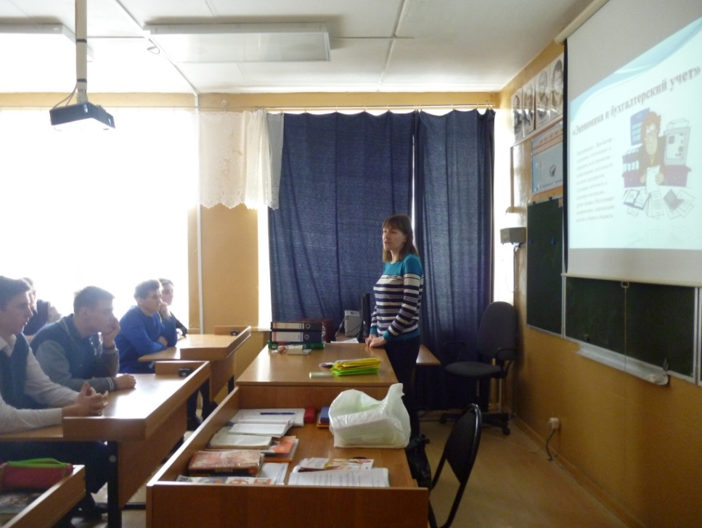  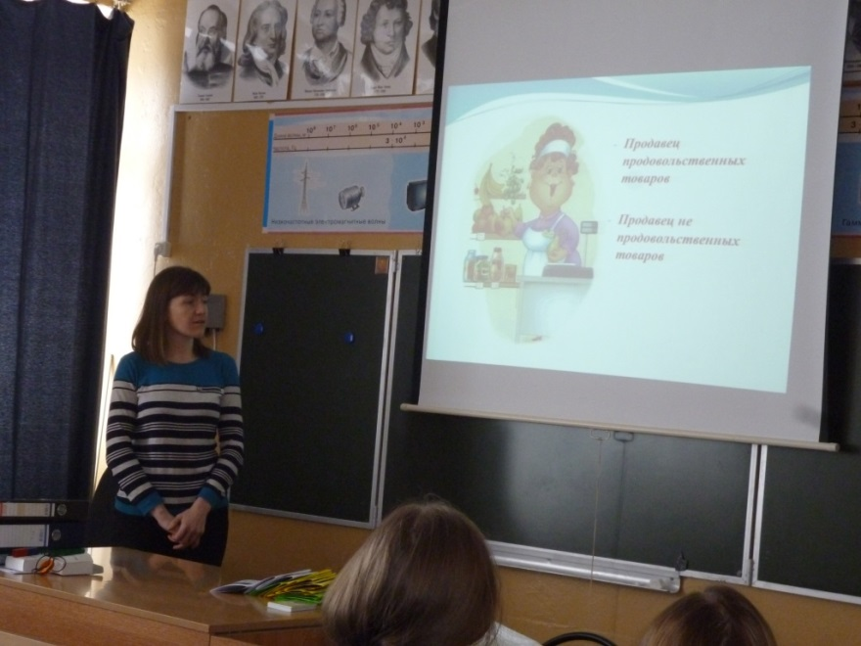
 | Профильная подготовка по профессии «Тракторист» | В течение года | 10 – 11 класс  15 человек
 | Уборка территории деревни, школы, посадка саженцев, семян деревьев, цветов | В течение года | 1-11 класс  100%
 | Участие (самостоятельное) в днях открытых дверей в различных учебных заведениях | В течение года | 9, 11 класс
 | Проведение различных мероприятий (классных часов, бесед, деловых игр, экскурсий) профориентационной направленности по отдельному плану Профориентации | В течение года | 1-11 классы | 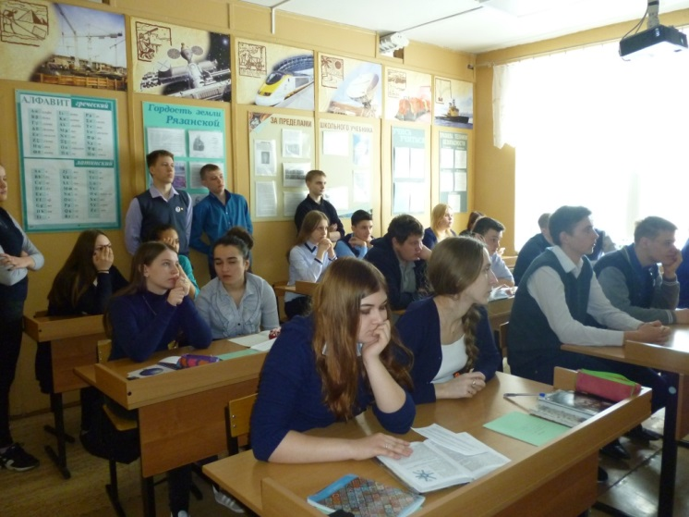
 | Распространение буклетов профориентационного содержания | В течение года | 9, 11 класс
 | Организация тематических выставок книг, буклетов | В течение года
 | Обновление содержания выставки в музейной комнате об ООО им. Алексашина
 | Обновление содержания на стенде «Наши шефы»
 | Работа на пришкольном участке, общественно-полезная работа
 | Работа объединений дополнительного образования художественного, естественнонаучного направлений.
Директор школы /В.А. Братанова/

